гп044128 Блоковый тренажер пристенный Leco-IT Pro+

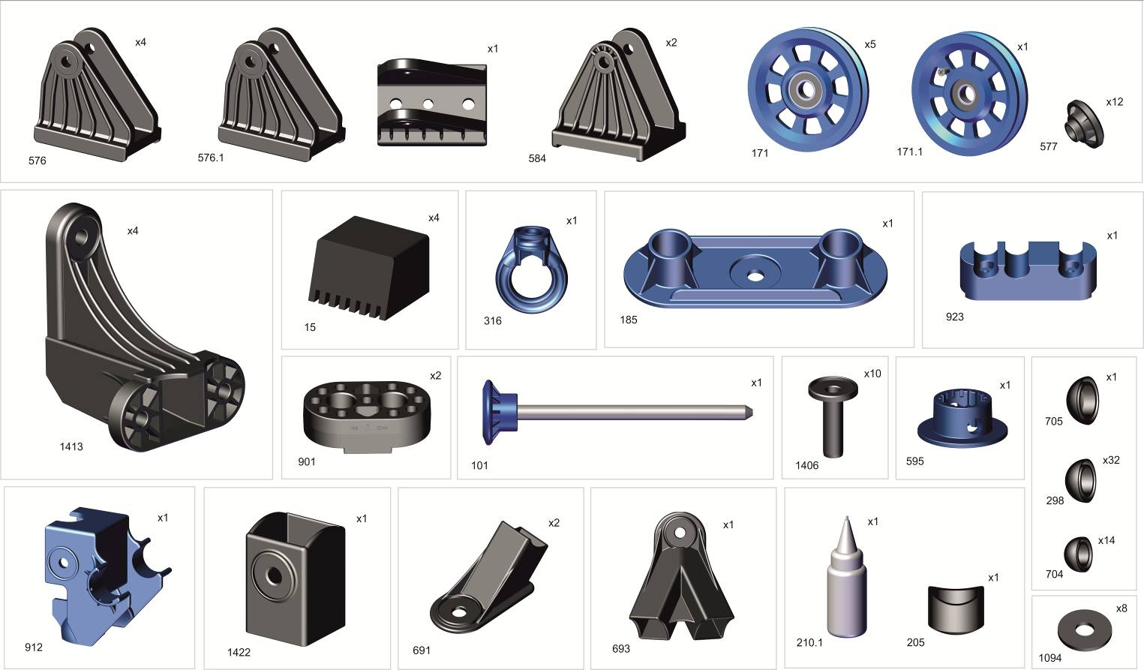

схема для разметки отверстий под крепеж на стене
Scheme for marking the mounting holes on the wall
Строго придерживайтесь данных размеров,
выдерживайте горизонталь.
Отверстия в стене засверливайте аккуратно
на нужную глубину,
не допускайте разбития отверстий
при сверлении и увода сверла
в сторону от намеченной точки.
To the attention of the Buyer,
Follow these sizes strictly and keep the line horizontally.
Drill the holes with the necessary length in the wall
carefully and don't let
the drill draw away from
the marked point making the holes bigger.

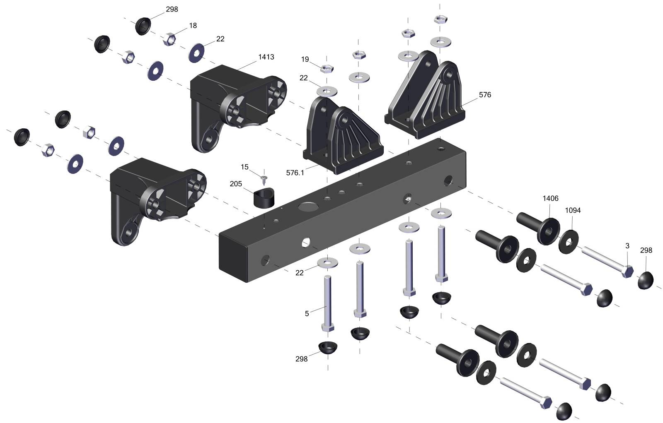

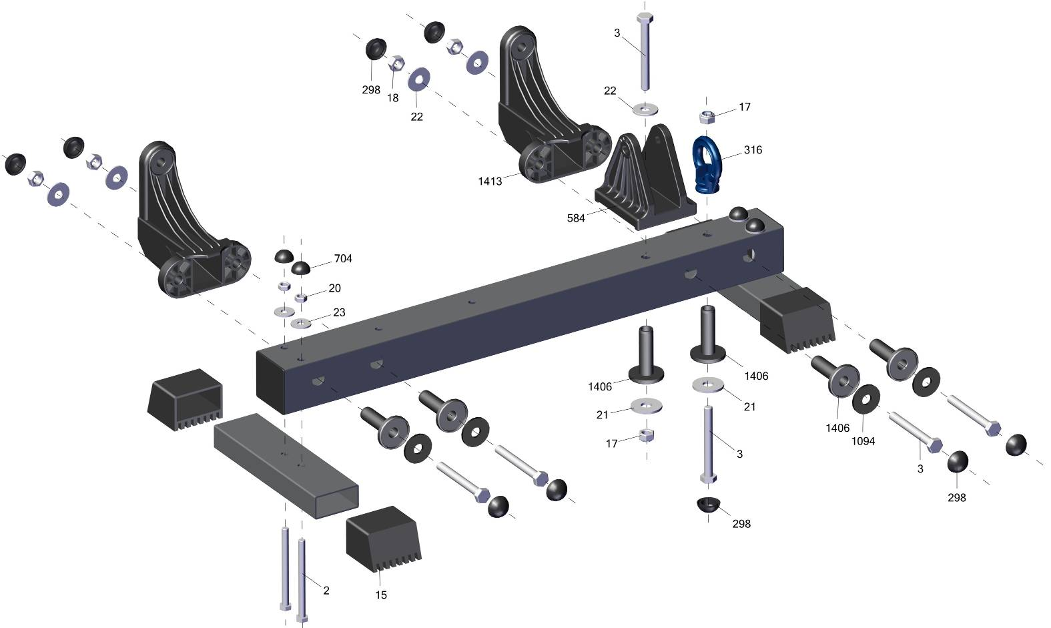

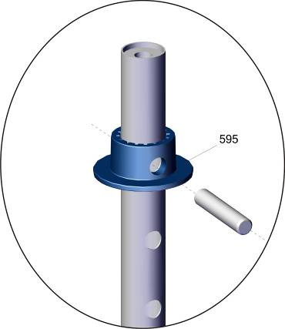
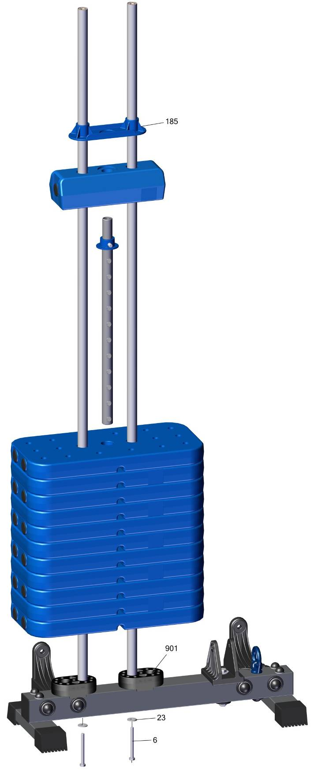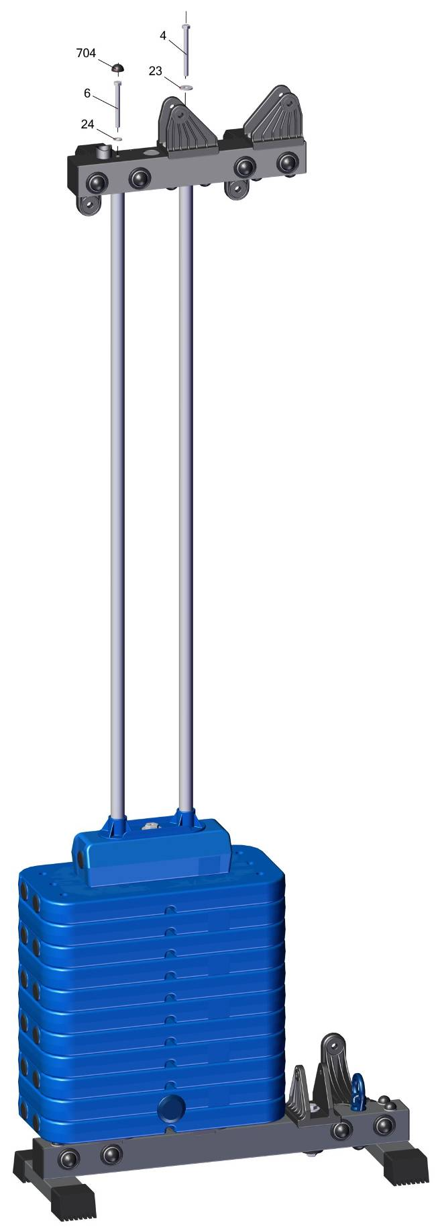
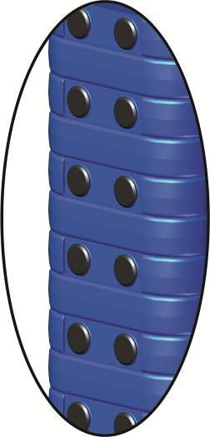
Нагрузочные плиты ставить
только так,
как показано на рисунке
Weighting plate should be installed
as it is shown on the picture

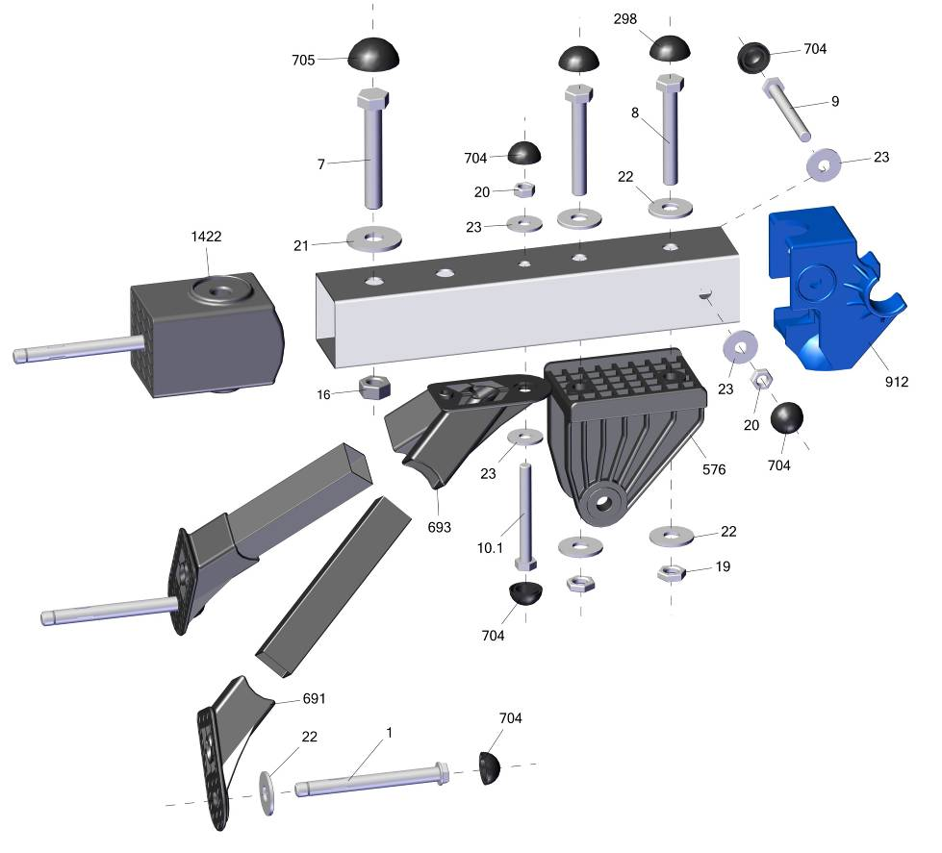

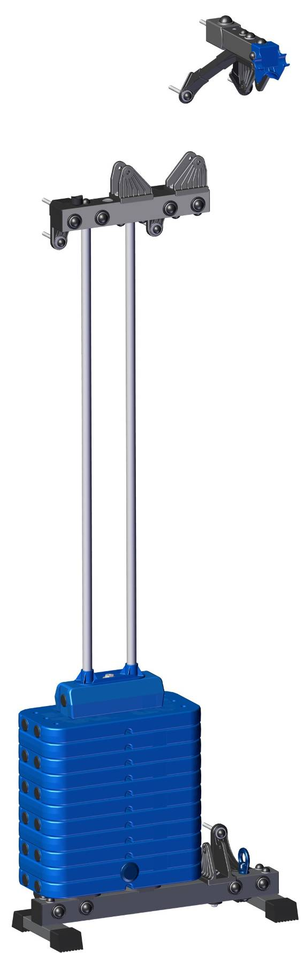

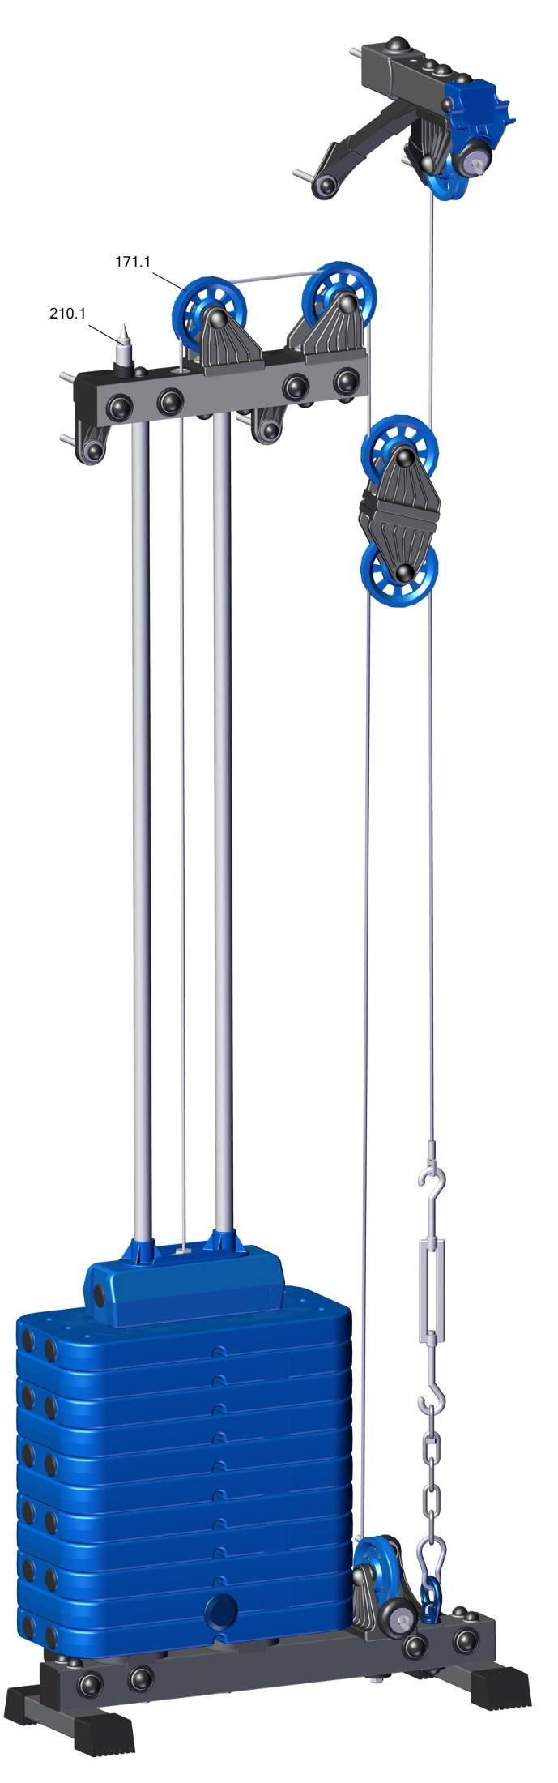
наклеить бирки на нагрузочные плиты
после сборки тренажера
stick labels to weight plates after
finishing assembling the gym trainer
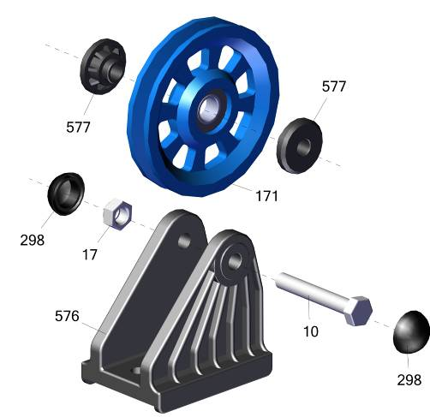
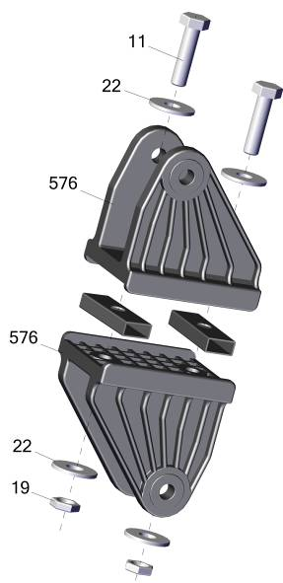
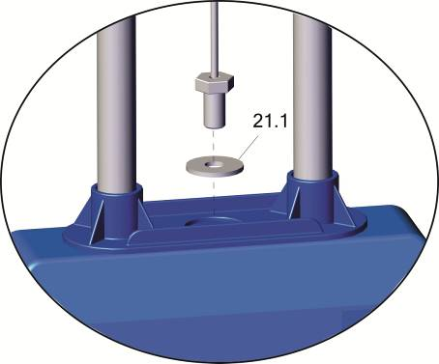

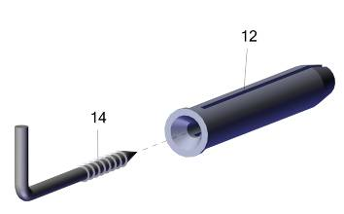

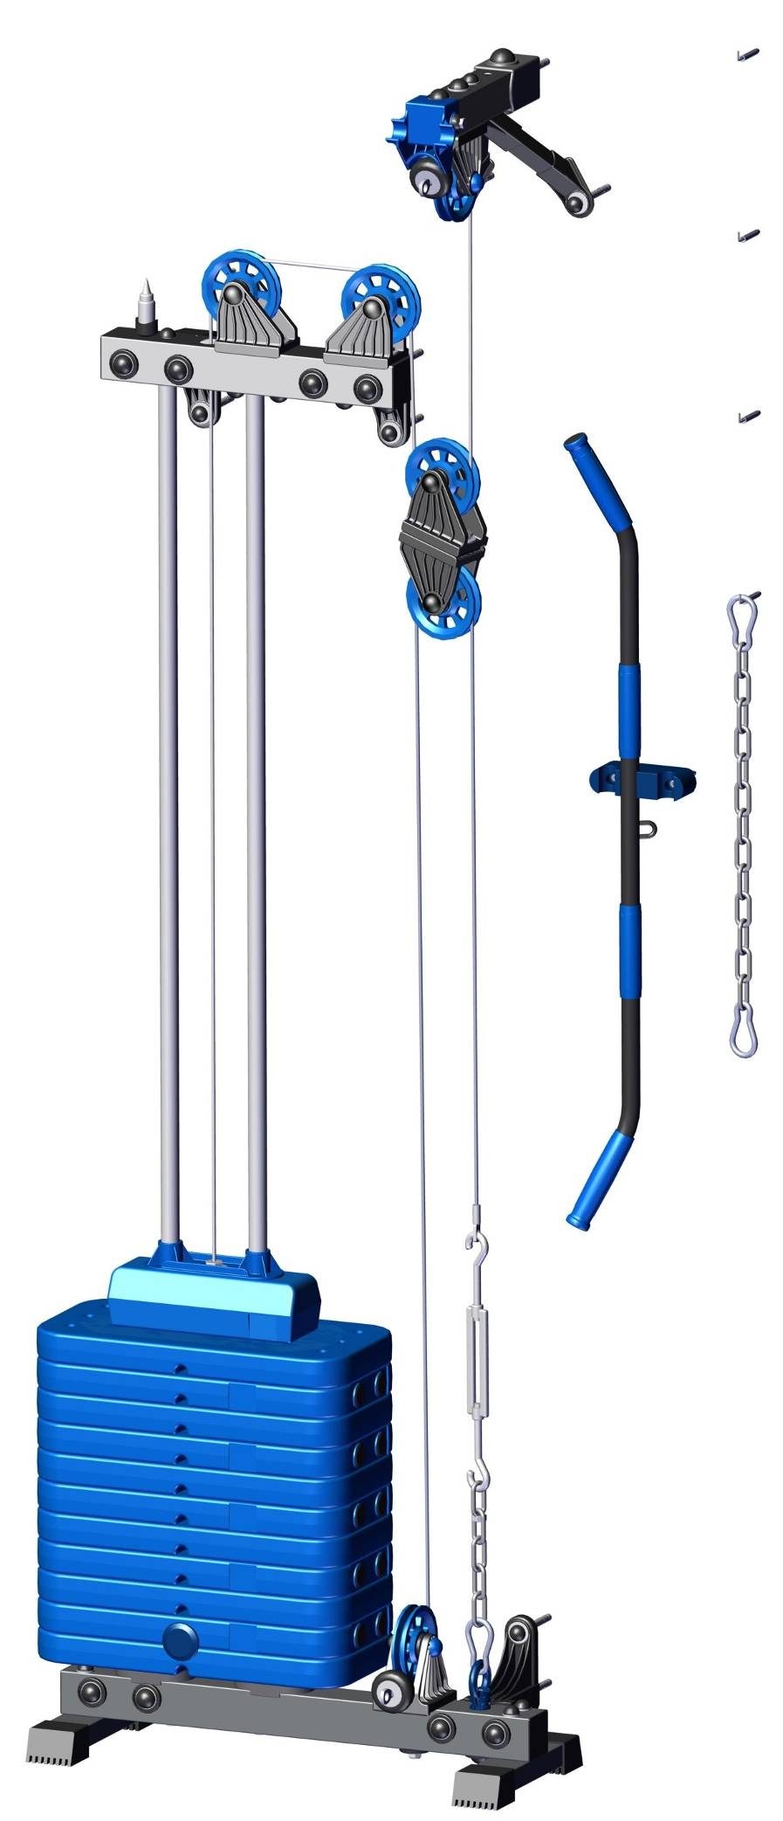
Заводской номер партии________________
Serial number of the Party
ФИО упаковщика______________________
Name of the packer
Дата упаковки_________________________
Packaging date
ФИО контролера ОТК__________________
Name of the controller from TCD
Адрес:
Фабрика спортивных изделий ЛЕКО,
Россия, 141830, Московская область, Дмитровский район, с.Синьково

Address: Post code: 141830
Sporting Goods Factory, Sinkovo, Dmitrov Disctrict, Moscow region, Russia.

